DIALOGUE EIFFEL 1

- qu’est-ce qui se passe le 26 novembre 1905 ?
- il y a le Championnat de l’escalier à la Tour Eiffel
- qui gagne ?
- c’est Forestier qui gagne
- il met combien de temps pour courir au deuxième étage ?
- il arrive au deuxième étage en 3 minutes et 12 secondes
- qu’est-ce qu’il gagne ?
- il gagne un vélo
- quelle marque ?
- c’est un Peugeot

1905 Championnat de l'escalier  Le quotidien "Le Sport" lance le "Championnat de l'escalier" Le 26 novembre, 227 concurrents répartis "en vétérans, pupilles, coureurs à pied, marcheurs et joueurs de football" prennent le départ. Forestier, l'heureux vainqueur qui atteindra le deuxième étage en 3 minutes 12 secondes, gagne un vélo Peugeot. | 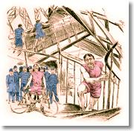

- vad händer den 4 :e februari 1912 ?
- en man som heter Franz Reichelt försöker att flyga från Eiffeltornet
- vilket var hans yrke?
- han var skräddare
- vad har han gjort för att flyga?
- han har gjort ett klädesplagg för att flyga
- hur dags börjar han?
- han försöker att flyga klockan 08.30
- från vilken våning?
- från första våningen
- går det bra?
- nej, han dör givetvis
- hur dör han?
- han dör av rädsla innan han rör marken

1912 Un vêtement parachute  Le 4 février 1912 à 8h30, Franz Reichelt, artisan tailleur d'origine autrichienne, tente de voler avec un "vêtement parachute" de son invention destiné à "préserver les aviateurs contre les chutes dangereuses" en se jetant du premier étage de la Tour Eiffel. Il ne planera pas et mourra de peur avant de s'écraser. | 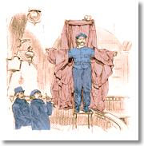

DIALOGUE EIFFEL 2

- vad händer den 30 :e december 1921 ?
- det är den första radiosändningen direkt
- var?
- det var från Eiffeltornet
- vad hette stjärnorna?
- det var Maud 0ch Yvonne Printemps, Lucien och Sacha Guitry

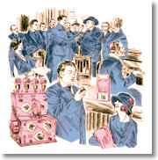
Première émission de radio en direct
Première émission de radio en direct le 30 décembre : Maud et Yvonne Printemps ainsi que Lucien et Sacha Guitry en étaient les vedettes.

- vem var Paul Cans ?
- det var en byggnadsmålare
- han uppfinner en mycket viktig sak 1921
- vad uppfinner han?
- han uppfinner en apparat som heter ”ouistiti”
- vad är det?
- man använder en ouistiti när man klättrar på ett rep
1921 Un véritable escalier de poche
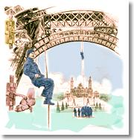
Le 15 Janvier L'Illustration rapporte l'expérience d'un jeune peintre en bâtiment, M. Paul Cans qui a imaginé un appareil fort ingénieux permettant de monter ou de descendre le long d'une corde lisse avec presqu'autant de facilité et de sécurité qu'on gravit un escalier. Cet appareil, appelé "ouistiti", constitue un véritable escalier de poche, dont l'inventeur vient de démontrer les avantages en l'utilisant pour se hisser en quelques minutes, avec une aisance parfaite, jusqu'à la première plate-forme de la Tour Eiffel (57 m). Le fonctionnement du "ouistiti" est basé sur le principe, souvent appliqué, qui consiste à arrêter le libre jeu d'un câble sur un point quelconque de son parcours en lui imposant une double flexion en sens contraire, et, par conséquent, un double coincement."

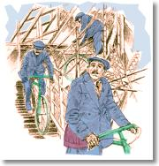
1923 Un pari en velo
Le 2 Juin 1923, Pierre Labric, amateur de sport cycliste, journaliste au "Petit Parisien" et futur maire de la commune libre de Montmartre , descend l'escalier à bicyclette pour gagner un pari. Il est attendu au sol par les forces de l'ordre.

DIALOGUE EIFFEL 3

- 1925 är ett viktigt år för televisionen
- varför det?
- forskaren Edouard Belin gör de första försöken med television
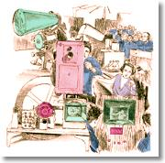
1925 Premier essai de télévision
Le chercheur Edouard Belin procède aux premiers essais de télévision. C'est un miroir mobile qui renvoie des bribes d'images sur un panneau de cellules photo-électriques. Le résultat est brumeux, imprécis, mais fabuleusement prometteur.
- Victor Lustig var en intelligent man
- ja, men det var en brottsling
- vad gjorde han?
- han säljer Eiffeltornet till en annan man
- han säger att staden Paris är fattig och man måste sälja Eiffeltornet
- det är en järnhandlare som köper järnet
- Lustig är dömd till fängelse
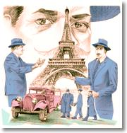
1925 L'homme qui vendit la Tour Eiffel
L'homme qui vendit la Tour Eiffel. L'escroc international Victor Lustig, vendit à un récupérateur de métaux naïf la Tour Eiffel, soit disant vouée à la démolition. Il avait utilisé des faux papiers à l'en-tête de la ville de Paris. Le ferrailleur n'osa pas porter plainte.

- vad händer den 17 :e november 1935 ?
- det är den första teveutsändningen
- 1936 finns det 4 tevesändningar varje vecka från Eiffeltornet
- det är Postministern, Georges Mandel, som inviger den första teveutsändningen
1935 La télévision nationale
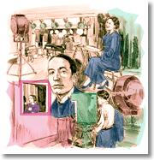
Le 17 novembre, les installations de télévision sont inaugurées, permettant une première émission en 60 lignes. Le 17 avril, Georges Mandel ministre des Postes, Télégraphe et Téléphone, informe la presse de sa volonté de mettre en place "un service de télévision nationale qui fonctionnerait parallèlement avec les émissions de radiodiffusion". Dès 1936, quatre émissions officielles seront diffusées chaque semaine à partir de la Tour Eiffel.
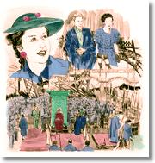
- vem är Jacqueline Vialle ?
- hur lång är hon?
- vad händer i juni 1939 i Eiffeltornet?
- vem är Monseigneur Chaptal?
1939 Cinquantième anniversaire de la Tour
En juin, la célébration du cinquantième anniversaire de la Tour Eiffel donne lieu à de nombreuses manifestations parmi lesquelles une grand-messe célébrée par l'Archevêque de Paris, Monseigneur Chaptal, un dîner de gala en présence du Duc et de la Duchesse de Windsor (il fêtait son 45e anniversaire) et l'élection de Miss Tour Eiffel. Mlle Jacqueline Vialle, 19 ans, vendeuse mesurant 1,85 m, sera lauréate.
DIALOGUE EIFFEL 4
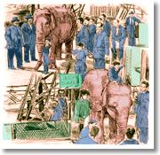
1948 La plus vieille éléphante sur la Tour
Bouglione, le grand directeur du cirque qui porte son nom, offre à l'une de ses pensionnaires, la plus vieille éléphante du monde (85 ans), une promenade sur la Tour. Elle n'ira pas au-delà du premier étage.
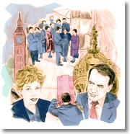
1952 De la télévision
En Avril, pour la première fois dans l'histoire de la télévision, une émission est retransmise directement à Londres depuis la Tour Eiffel. La difficulté pour les techniciens anglais et français consiste à raccorder des définitions différentes : 819 lignes en France, 405 en Angleterre. Au départ et à l'arrivée, les acteurs de cette émission sont : Georges de Caunes et Jacqueline Joubert, de la télévision française, et miss Reeves déléguée de la BBC.
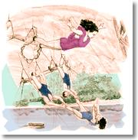
1952 118 mètres au-dessus du sol
Le 6 juin, Rose Gold surnommée "la fée de l'air" effectue une démonstration de trapèze à 118 mètres au-dessus du sol et réalise ainsi un numéro sans filet à la hauteur de la deuxième plate-forme de la Tour.
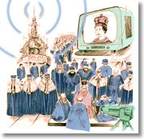
1953 Premiers pas de l'Eurovision
Le 2 juin, grâce à l'émetteur de la Tour Eiffel, la télévision montrait en direct à toute la France, les fêtes du couronnement de la Reine d'Angleterre. C'était les premiers pas de l'Eurovision.

1957 Incendie
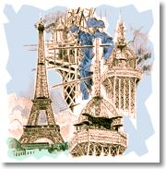
En 1956, l'incendie qui éclate le 3 Janvier dans le local de l'émetteur de télévision ravage le sommet de la Tour Eiffel. Le belvédère surplombant le quatrième étage et les installations supportant le mât sont détruits. Les travaux de remise en état durent un an. En 1957, sont installés sur la nouvelle plate-forme les paraboles de diffusion en direct permettant d'assurer les émissions des trois chaînes de télévision en 819 lignes, ainsi que l'émetteur de radio à modulation de fréquence. La nouvelle antenne fit culminer la Tour Eiffel à une hauteur de 320,75 mètres.
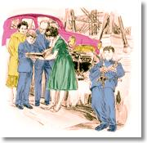
1959 35 millionième visiteur
En juin, la Tour Eiffel célèbre son 35 millionième visiteur : Julien Bertin, dix ans et demi, né à Quincampoix, en Normandie. M. Legrain-Eiffel, petit-fils de Gustave Eiffel lui remet les clefs d'une Simca P60. Ni son père, ni sa mère ne savaient conduire.

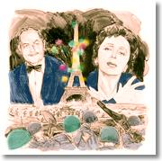
1962 Le Jour le plus long
Le 25 Septembre , Darryl Zanuck présente son film "Le Jour le plus long". 2700 spectateurs canalisés par 150 gardes républicains, 150 soldats anglais, canadiens et américains, 4 chars d'assaut et 6 canons participent à cette soirée de gala grandiose. Du premier étage de la Tour Eiffel, Edith Piaf, saluée par un feu d'artifice de 1500 fusées, chante devant 25 000 parisiens.

DIALOGUE EIFFEL 5
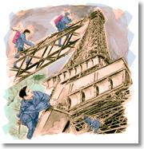
1964 75e; anniversaire de la Tour Eiffel
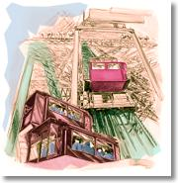
En Mai, à l'occasion du 75e anniversaire de la Tour Eiffel, les alpinistes Guido Magnone et René Desmaison se lancent à l'assaut du monument malgré une météo maussade. Leur exploit sera retransmis en Eurovision. La Tour Eiffel invite à déjeuner 75 Parisiens nés en 1889. Le plus célèbre : Maurice Chevalier.
1965 Un ascenseur électrique
Un ascenseur électrique capable de transporter 110 personnes est installé dans le pilier nord de la Tour.
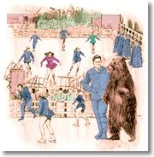
1969 Une patinoire
Le 2 décembre, une patinoire ouvre ses portes au premier étage de la Tour Eiffel. L'ours du Cirque de Moscou est le premier à l'essayer.
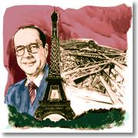
1978 Un sapin lumineux
Jacques Chirac, maire de Paris, offre comme cadeau de Noël aux Parisiens un sapin lumineux de 30 000 ampoules.

1981 Allégement de l'édifice

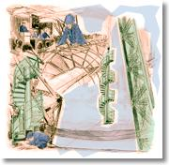
1983 Vente aux enchères des escaliers
1^{ér} décembre, Au premier étage de la Tour Eiffel, vente aux enchères internationales, retransmises par vingt et une télévisions du monde entier, de vingt tronçons de l'escalier hélicoïdal qui à l'origine reliait le deuxième étage au sommet de la Tour Eiffel. La vente eut un énorme succès. Un élément de 4,30 mètres est exposé au premier étage du monument, et certains morceaux ont été offerts à des musées français. Cet escalier, devenu dangereux, avait été démonté en 1983 et remplacé par deux escaliers plus sûrs à volée droite s'intégrant à la Tour et allégeant sa transparence.
1983 100 millionième visiteur
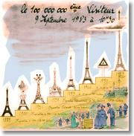
Le 9 septembre à 10 h 30, la Tour Eiffel fête son 100 millionième visiteur, Madame Jacqueline Drouillot, originaire du département de la Nièvre. La chanteuse Mireille Mathieu remet à Madame Drouillot les clés d'une automobile BX offerte par la société des Automobiles Citroën. C'est lors de cette cérémonie du 9 septembre que sont présentées à la presse écrite,audio visuelle et aux agences de photos, les quatre cabines des nouveaux ascenseurs électriques reliant les 2e et 3e étages, Jacqueline Drouillot est la première à emprunter les "duolifts" conçus par la société Otis qui sont ouverts au public le 17 septembre.

DIALOGUE EIFFEL 6
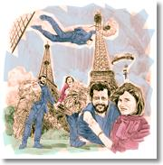
1984 Les parachutes
Anglais, ils sont amoureux et rêvent de s'envoler ensemble de la Tour Eiffel. Le 18 avril, à 11 heures du matin, Amanda Tucker et Mike McCarthy arrivent au 3e étage. Pour ne pas attirer l'attention des gardiens, ils font des photos comme tous les touristes. Tout à coup, ils sortent les parachutes cachés dans leurs sacs et réussissent à se jeter dans le vide. Leur vol durera 45 secondes et se terminera sans dommage sur les pelouses du Champ-de-Mars.
1985 Le nouvel éclairage
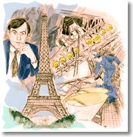
Le 31 décembre, le nouvel éclairage de la Tour Eiffel est inauguré. 352 projecteurs (276 de 1000 watts, 32 de 400 watts et 44 autres) à faisceaux lumineux dirigés du bas vers le haut illuminent désormais la Tour de l'intérieur. Il sont équipés de lampes à sodium haute pression de couleur jaune orangée. Ce nouvel éclairage qui a été conçu par Pierre Bideau, spécialiste de mise en lumière de spectacles "son et lumières", remplace les 1 290 projecteurs en service depuis 1958.
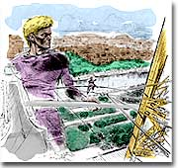
1989 Exploit du funambule Philippe Petit
Le 26 août, dans un costume flamboyant, le célèbre funambule Philippe Petit traverse, sur un câble incliné tendu au-dessus de la Seine, les 700 mètres qui séparent le Trocadéro du deuxième étage de la Tour Eiffel. Il est accueilli par Jacques Chirac, Maire de Paris. Il y a foule autour du monument et la télévision s'empare de la performance pour la porter au loin.
1993 Le 150 millionième visiteur
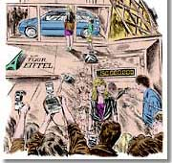
Le lundi 30 août, à 17h51, la Tour Eiffel accueille son 150 millionième visiteur. Il s'agit de Jacqueline Martinez, jeune femme de 33 ans, gardien de la paix. Reçue, à sa grande surprise, au son d'un orchestre interprétant ''La Tour Eiffel'', de Charles Trenet, elle est couverte de cadeaux et repart au volant d'une nouvelle voiture.

